ดาวพฤหัสบดี (Jupiter)

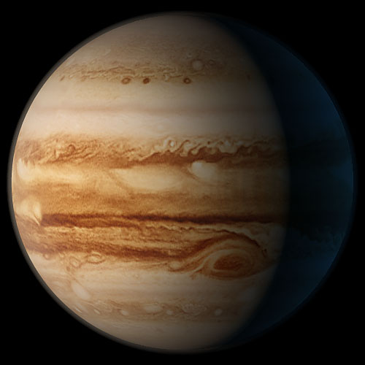
ภาพที่ 7 ดาวพฤหัสบดี

ดาวพฤหัสบดี เป็นเทห์วัตถุที่มีความสว่างมากเป็นอันดับที่ 4 ของท้องฟ้า (รองจาก ดวงอาทิตย์ ดวงจันทร์ และ ดาวศุกร์ แต่บางครั้งดาวอังคารอาจสว่างกว่า) และเป็นที่รู้จักกันมาตั้งแต่ยุคก่อนประวัติศาสตร์ ด้วยการค้นพบดวงจันทร์บริวารทั้งสี่ของกาลิเลโอ อันได้แก่ ไอโอ, ยูโรปา, แกนีมีด และ คัลลิสโต ดวงจันทร์ทั้งสี่ดวงจึงได้ชื่อว่าเป็น “ดวงจันทร์กาลิเลียน”
ดาวพฤหัสบดี ถูกเยี่ยมเยือนเป็นครั้งแรกโดย ยานไพโอเนียร์ 10 ในปี พ.ศ. 2516 ติดตามด้วย ไพโอเนียร์ 11, วอยเอเจอร์ 1, วอยเอเจอร์ 2, ยูลิซิส และล่าสุดคือ ยานกาลิเลโอ
ดาวพฤหัสบดีเป็นดาวเคราะห์ก๊าซ โดยที่ไม่มีพื้นผิวเป็นของแข็ง แต่เต็มไปด้วยก๊าซซึ่งมีความหนาแน่นสูงกดทับกันลึกลงไป เมื่อเรามองดูดาวเคราะห์เหล่านี้ สิ่งที่เรามองเห็นคือ บรรยากาศชั้นยอดเมฆ (ซึ่งมีความหนาแน่นเบาบางกว่า 1 หน่วยบรรยากาศ)
ชั้นบรรยากาศของดาวพฤหัสบดีประกอบด้วยไฮโดรเจน 90% และ ฮีเลียม10% ซึ่งปะปนด้วย มีเทน น้ำ และแอมโมเนีย เพียงเล็กน้อย ลึกลงไปด้านล่างเป็นชั้นเมนเทิลชั้นนอกที่ประกอบไปด้วยไฮโดรเจนและฮีเลียมเหลว และแมนเทิลชั้นในที่ประกอบไปด้วยไฮโดรเจนที่มีสมบัติเป็นโลหะ และแกนกลางที่เป็นหินแข็ง มีขนาดเป็น 2 เท่าของโลก

จุดแดงใหญ่
เป็นที่รู้จักมานานกว่า 300 ปี จุดแดงใหญ่มีรูปวงรี แผ่ออกไปเป็นบริเวณกว้างถึง 25,000 กิโลเมตร ใหญ่พอที่จะบรรจุโลกได้ 2 ใบ จุดแดงใหญ่นี้เป็นพายุที่เกิดขึ้นในชั้นบรรยากาศของดาวพฤหัสบดี ซึ่งมีอายุมากกว่า 300 ปี และยังไม่ทราบว่าพายุนี้จะจางหายไปเมื่อไร

วงแหวนของดาวพฤหัสบดี
จากการสำรวจของยานวอยเอเจอร์ 1 ทำให้เราทราบว่าดาวพฤหัสบดีมีวงแหวนเช่นเดียวกับดาวเสาร์ แต่มีขนาดเล็กและบางกว่ามาก ประกอบไปด้วยเศษหินและฝุ่นที่มีขนาดเล็ก และไม่มีน้ำแข็งเป็นองค์ประกอบ จึงทำให้มันไม่สว่างมากนัก (หินและฝุ่นสะท้อนแสงอาทิตย์ได้ไม่ดีเท่ากับน้ำแข็ง)

ดวงจันทร์บริวารหลักของดาวพฤหัสบดี
ปัจจุบันพบว่าดาวพฤหัสมีดวงจันทร์อยู่อย่างน้อย 63 ดวง แต่มีเพียง 4 ดวงที่เป็นดวงจันทร์ขนาดใหญ่และมีรูปร่างเป็นทรงกลม ได้แก่ ไอโอ ยุโรปา แกนีมีดและ คัลลิสโต ดวงจันทร์ไอโอและยุโรปาเป็นดวงจันทร์ที่มีอายุน้อยและมีหลุมอุกกาบาตอยู่ไม่มากนัก โดยเฉพาะดวงจันทร์ไอโอที่ยังมีการครุกรุ่นของภูเขาไฟอยู่ที่พื้นผิว ส่วนดวงจันทร์แกนีมีดและคัลลิสโตนั้นเป็นดวงจันทร์ที่มีขนาดใหญ่และมีอายุมากกว่า มีพื้นผิวที่เต็มไปด้วยหลุมอุกกาบาตอยู่มากมาย

